**实验7 python科学计算及可视化**

**【目的和要求】**

（1）利用Python语言表达N维数据并结合数据特点合理展示数据的技术和方法，

（2）学习 图像的数组表示及图像的手绘效果。

（3）掌握matplotlib.pyplot绘制各类可视化图形的命令。

（4）掌握pyplot子库的基本函数的使用。

（5）掌握利用pyplot绘图的基本步骤。

**【实验准备】**

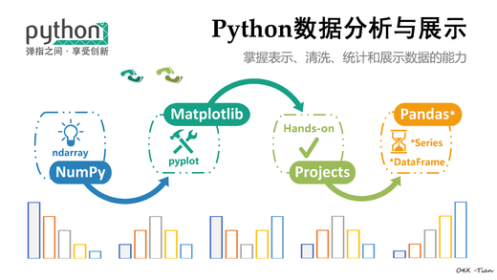

**【实验内容】**

（1）Python第三方库NumPy，讲解N维数据的表达及科学计算的基本概念和运算方法；

（2）Python第三方库Matplotlib，讲解绘制坐标系、雷达图、等高线等直观展示数据趋势和特点的方法。

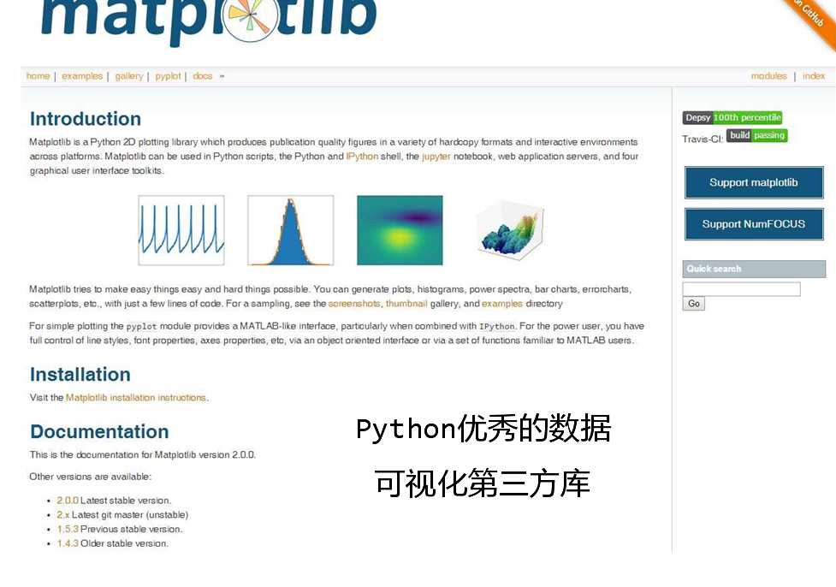

**按照下面步骤来练习：**

NumPy库入门

1.数据维度的Python表示：数据维度是数据的组织形式

数据维度的Python表示

高维数据：字典类型 或

数据表示格式

数据维度是数据的组织形式

JSON、XML和YAML格式

dict = {

“firstName” : “Tian”,

“lastName” : “Song” ,

}

1. NumPy的数组对象：ndarray

N维数组对象：ndarray

Python已有列表类型，为什么需要一个数组对象(类型)？

例：计算 A 2 +B 3 ，其中，A和B是一维数组

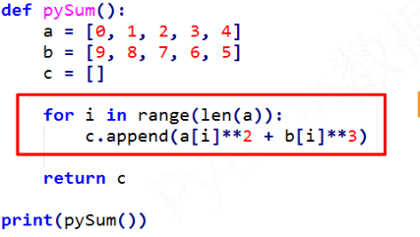

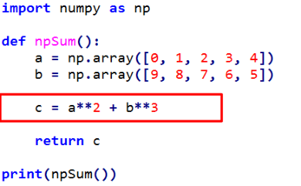

**ndarray实例：**

**（1.）**

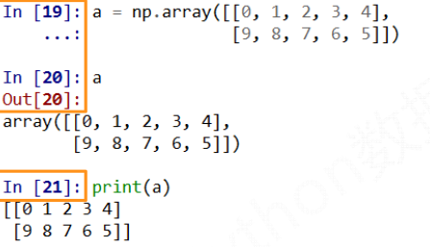

**（2.）**

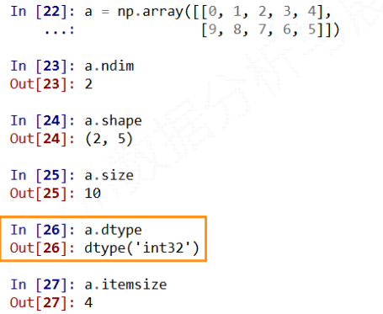

1. **ndarray数组的创建方法：**

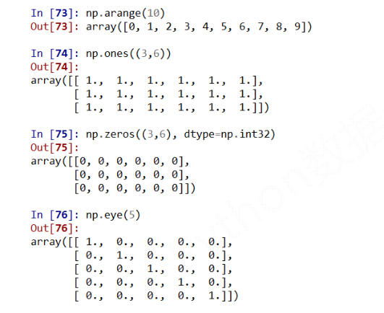

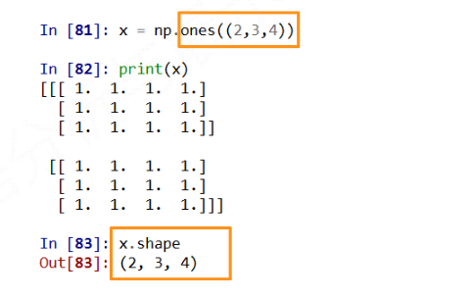

**3.matplotlib绘图**

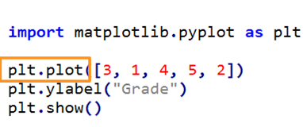

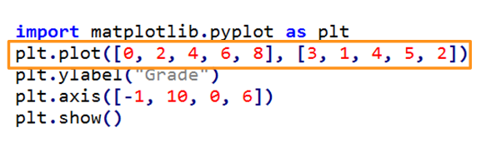

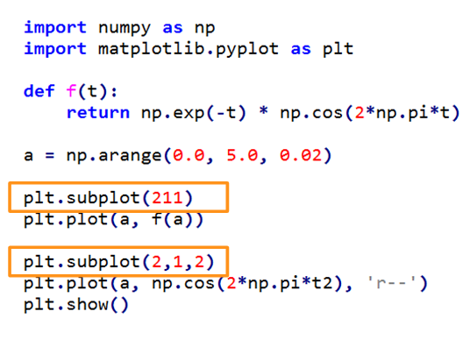

**【练习：】**

1. 分别用列表和numpy中array随机生成十万个数，统计其平方和，并比较两种方法的运行时间。

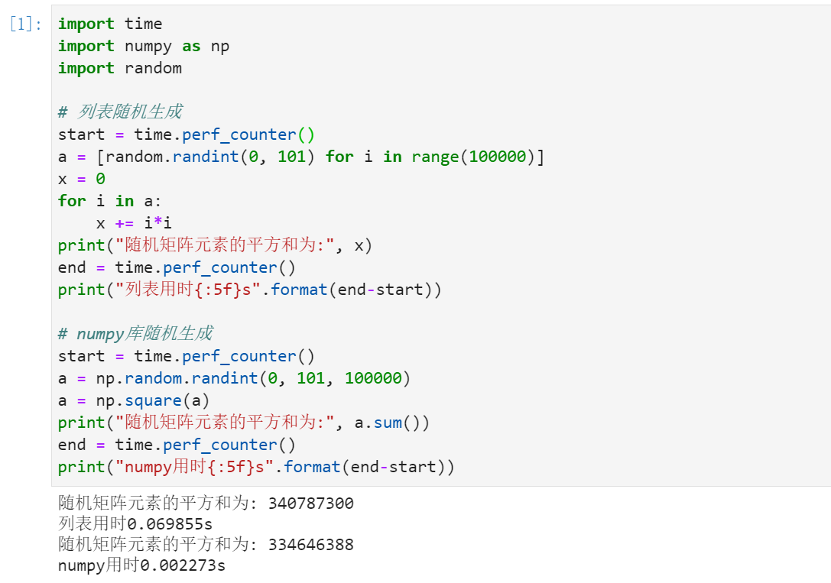

1. 利用numpy随机函数生成一个4行5列数值是（100,200）随 机整数的矩阵。对矩阵中的数分别求平方根，平方，取整；使用numpy的统计函数：Sum,mean ,average,std,var，min,max等函数。

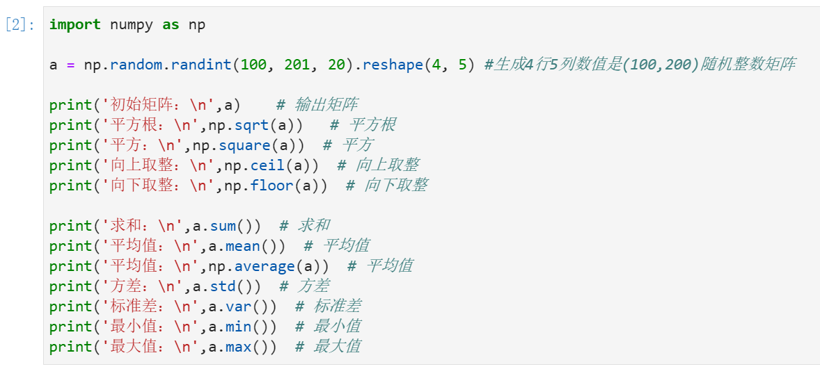

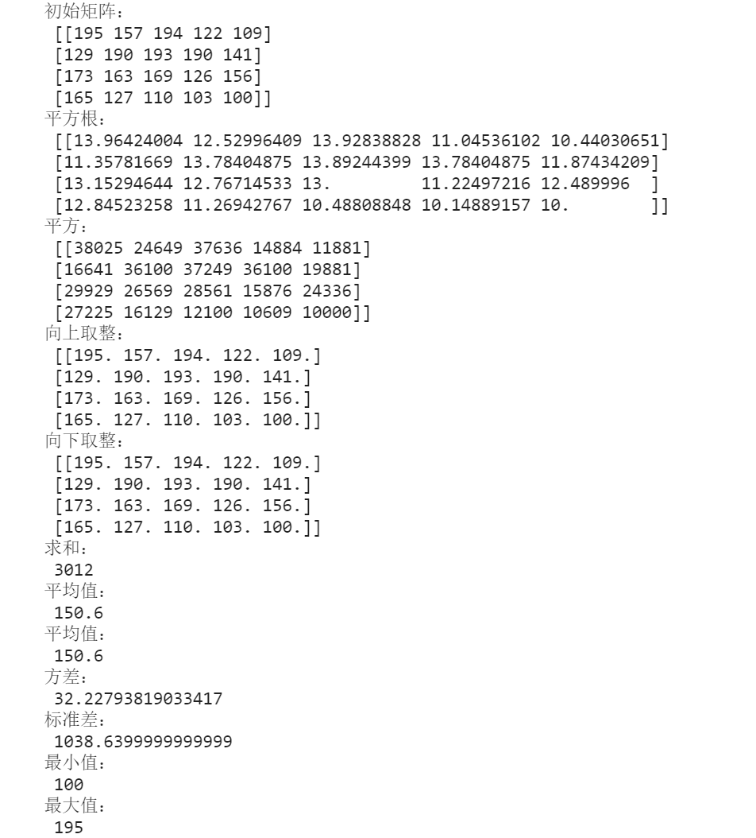

1. 在同一坐标轴中绘制下列函数曲线:Y=2X2(红色虚线), Y=3X3(蓝色虚点画线), Y=4X4(黄色虚破折线)并分别在X轴和Y轴标上中文标签(“X轴. Y轴“)，并加上标题“函数曲线”

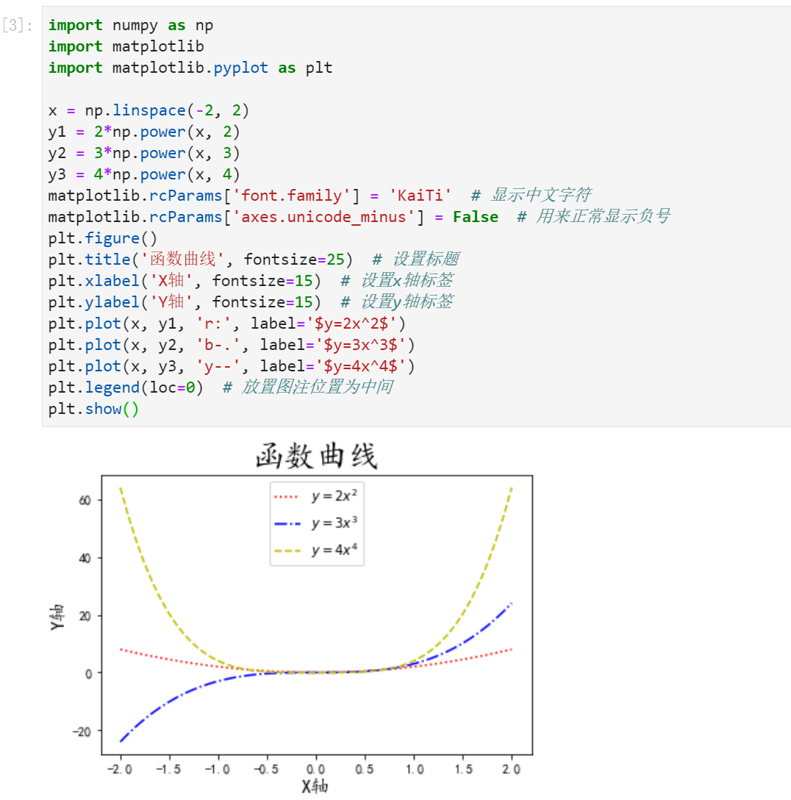

4.编码实现下列三个函数图形：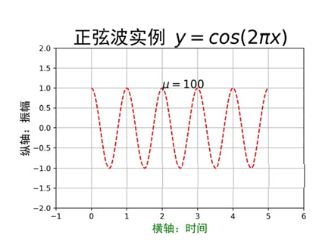

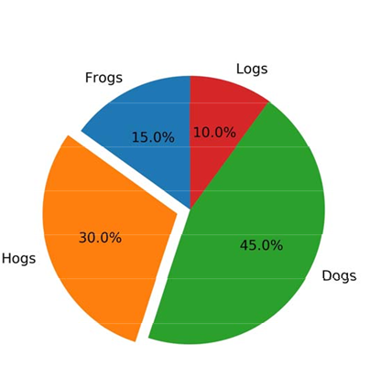

Y1 = sin(x)

y2 = cos(x)

y3 = sin(x*x)

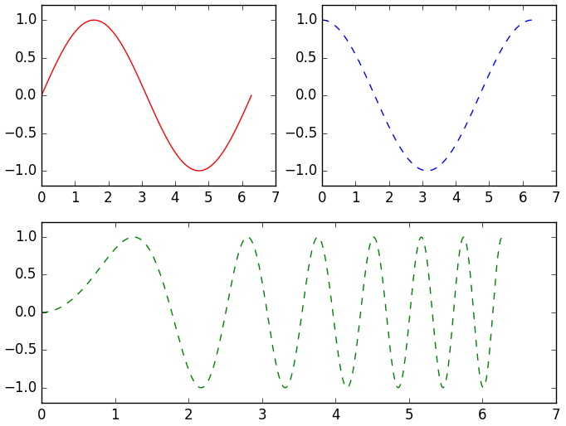

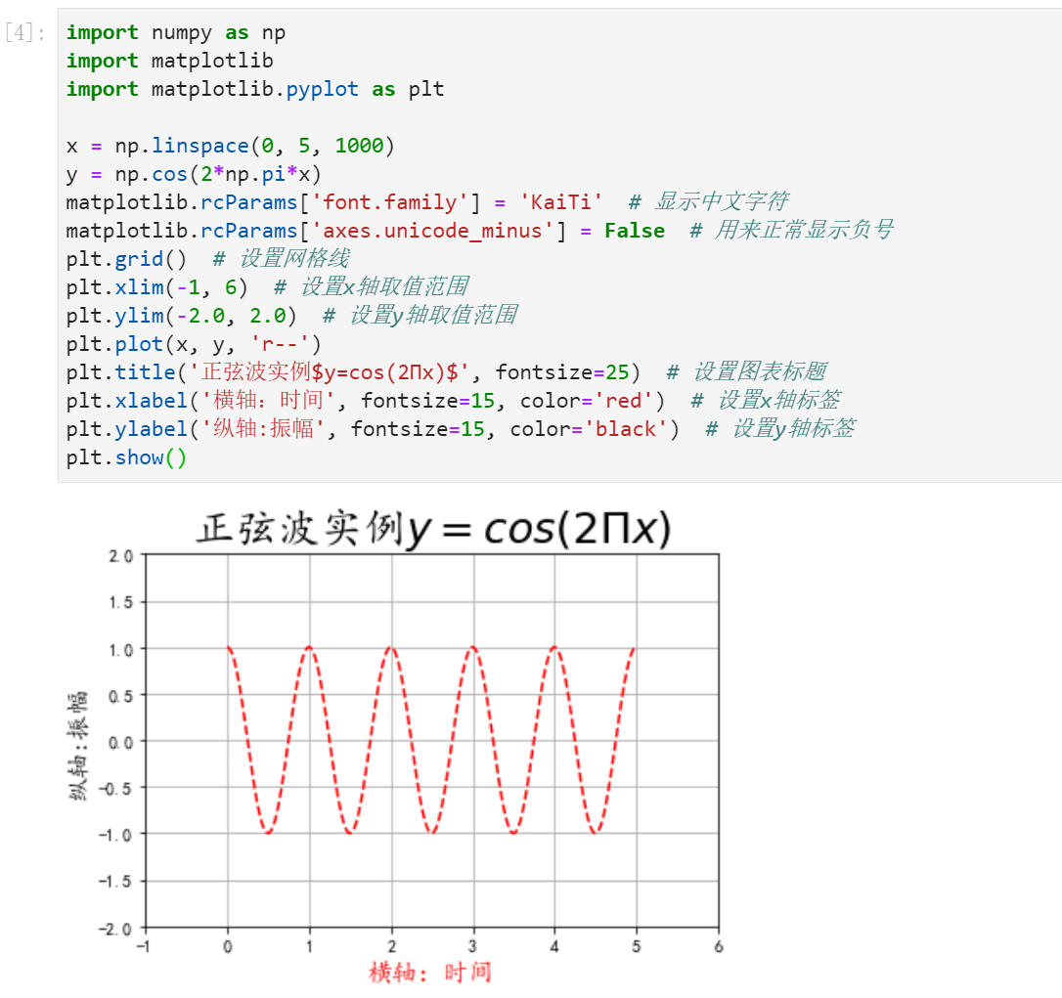

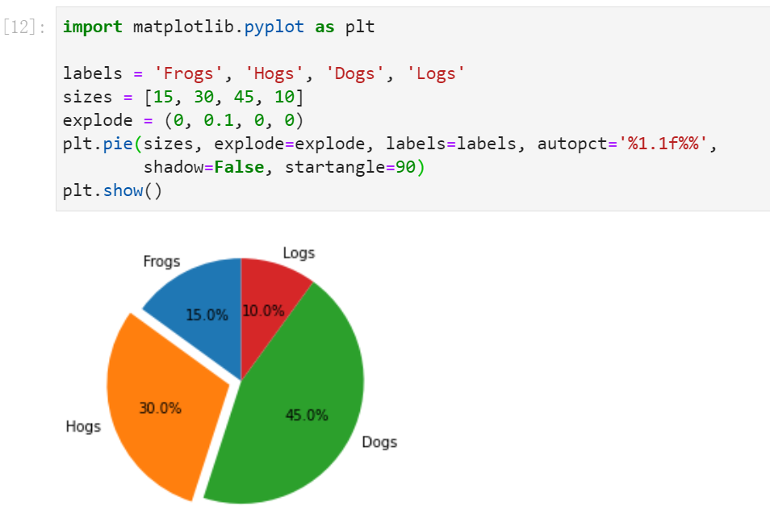

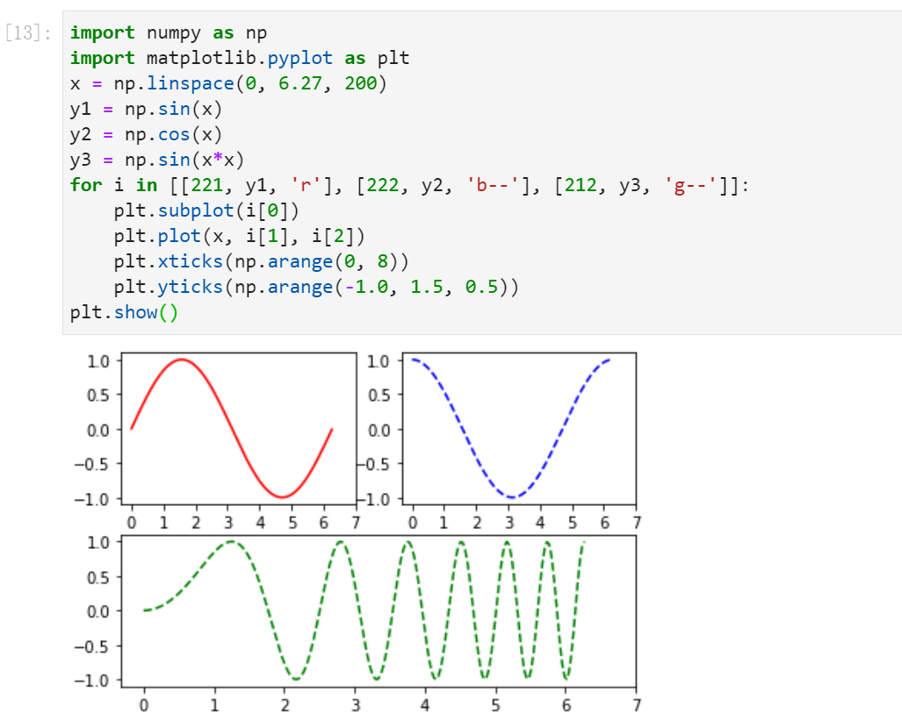

**【思考题：】**

1. numpy中的统计函数有哪些？各有什么用途？

**答：np.max():找出最大值;np.min():找出最小值;np.sum():计算所有元素之和;np.prod():计算数组中所有元素之积;np.std():计算元素的标准差;np.var():计算元素的方差;np.mean():计算元素的平均值;np.median():计算元素的中位数等很多函数。**

2.在百度上爬取一副图片存到E:\下，利用numpy将其转换为数组im0对象并进行如下操作并显示：（1）转换为黑白图像；（2）反变换255-im0（3）区间变换：（100/255）*im0+150；(4)像素平方处理255*（im1/255）**2

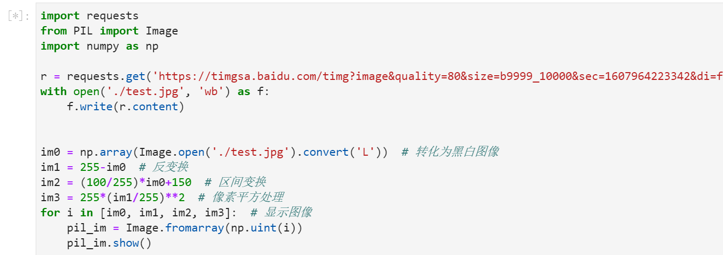

**爬虫爬下来的图片:**



**处理后的图片:**



3.ndarray的降维是什么含义？如何降维？

**答：ndarray的降维是将多维数组转变为低维数组。常见的降维方法有np.reshape()、np.resize()、np.swapaxes()和np.flatten()等。**

4.Pyplot中有哪些基本的绘图函数和操作?

**答：有绘制二维曲线的plot()函数，有绘制柱状图的bar()函数，有绘制散点图的scatter()函数,有绘制条形图的barh()函数,有绘制直方图的hist()函数，有绘制饼图的pie()函数，有绘制极线图的polar()函数等。**